УПФР в г. Пскове и Псковском районе Псковской области (межрайонное)
_______________________________________________________________________

180007 г. Псков,
ул. Петровская, д.53

Управление в г. Пскове и Псковском районе: информация о возможности получения надбавки к пенсии супругам за долгое время нахождения в браке и за детей, имеющих высшее образование, не соответствует действительности

В последнее время в сети интернет неустановленными лицами распространяются заведомо ложные сведения о возможности получения надбавки к пенсии супругам за долгое время нахождения в браке и за детей, имеющих высшее образование. Более того, одному из супругов, получающему более высокий размер пенсии, предлагается подать заявление в Пенсионный фонд о предоставлении единовременной выплаты за своего супруга (свою супругу), получающего меньший размер пенсии, в качестве иждивенца.
Результатом распространения ложной информации стали звонки и личные обращения граждан в клиентские службы Пенсионного фонда.

В связи с этим Пенсионный фонд заявляет: данная информация не соответствует действительности, подобные выплаты не предусмотрены действующим социальным и пенсионным законодательством.
Пенсионный фонд России также обращается к пенсионерам с просьбой проверять информацию о пенсиях, размещенную в сети интернет. Для этого лучше всего знакомиться с информацией на официальном сайте Пенсионного фонда или позвонить в call-центр ПФР по бесплатному телефону: 8 800 302-2-302.
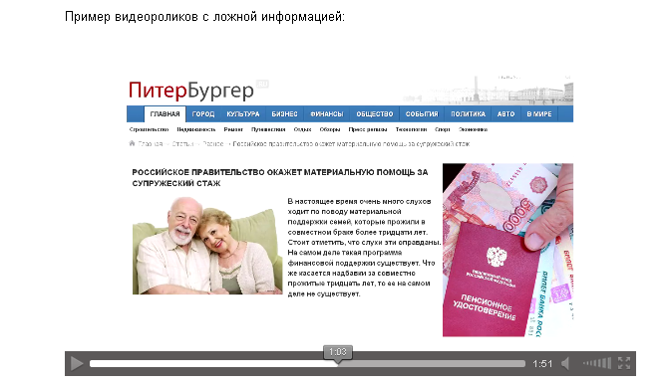
По всем вопросам специалисты Управления готовы проконсультировать граждан по телефонам «Горячей линии»: 56-60-95, 66-52-81, 53-01-20

